Manual del usuario

FitVending

Versión 1.1

## Contenido

Introducción 3

Registro 4

Navegación 5

Principal 5

Negación de expendio 6

Rutina 6

Cronometro 7

Alimentación 7

Logros 8

Otras funciones 8

# Introducción

Bienvenido a FitVending! La única máquina expendedora que cuida de tu salud y lleva un registro de tus consumos diarios para que tengas una dieta balanceada. Su uso es sencillo e intuitivo, podrá seleccionar el producto deseado de la maquina mediante su Smartphone y este será expendido… siempre que lleve con cuidado su dieta y actividad física. Mediante la App de FitVending podrá ingresar sus datos tales como edad, peso, altura, etc., así se calculará las calorías diarias que debería consumir. También podrá ingresar el consumo alimenticio y la actividad física que realice durante el día, esto aumentara o disminuirá las calorías que pueda ingerir respectivamente. A la hora de seleccionar un producto de la máquina, la app calculara si puede o no consumir el producto, comparando las calorías de dicho producto con la cantidad de calorías que aún puede consumir.

# Registro

La primera vez que utilice la app, aparece una pantalla de **Inicio de sesión,** acá puede ingresar a su cuenta con su nombre de usuario y contraseña, o crear una cuenta nueva mediante el botón **Registrarse**.

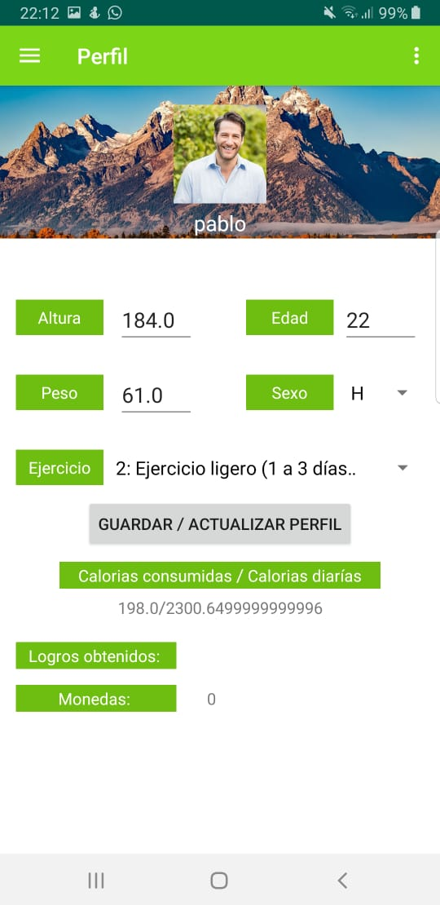

Una vez registrado, debe dirigirse a la pantalla **Perfil,** donde deberá rellenar los datos correspondientes (de no ser así, no podrá pedir ningún producto).

*Los siguientes datos son necesarios para calcular el consumo de calorías diarias ideal: altura, edad, peso, sexo y ejercicio.

Las calorías diarias ideal se mantendrán fijas hasta que actualice su perfil. También se mostrará las calorías consumidas durante el día y estas se reiniciarán cada nuevo día.

A esta pantalla se podrá acceder en cualquier momento mediante el **Menú desplegable** que se explicará a continuación. La altura, edad, sexo, peso y la foto de perfil podrá ser actualizada.

# Navegación

Mediante el botón de **Menú desplegable** ubicado en la parte superior izquierda, puede navegar por las distintas pantallas de la App, siendo estas **Principal, Cronometro, Rutina, Alimentación, Logros y Perfil.**

# Principal

En la pantalla **Principal** se muestran los productos disponibles en la FitVending, separados en 4 rectángulos que funcionan como botones y representan la ubicación de los productos dentro de la máquina. Para pedir un producto, seleccione la opción que desee.

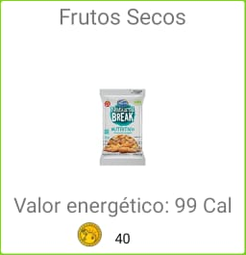Cada rectángulo contiene la información del producto:

* Nombre
* Foto
* Calorías
* Monedas (se explicará más detalladamente en la sección **Logros**)

Una vez seleccionado, la maquina pasará a expender el producto. Cuando esté listo para ser retirado, se encenderá una luz Roja y sonara una alarma en la máquina. Retire el producto por la puerta inferior. Se sumarán las calorías del producto a su registro diario.

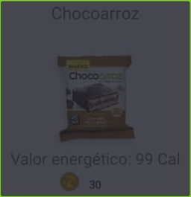*Producto no disponible*

Si un producto no está disponible, todo su rectángulo será visualizado en color negro. Esto se debe a la falta de stock del mismo.

# Negación de expendio

La máquina no permitirá al usuario el expendio de un producto debido a:

1. Exceso de calorías. Si las calorías de un producto superan a las que usted puede consumir la app no permitirá seleccionarlo. La cantidad de calorías que usted puede consumir se encuentra en la parte inferior de la pantalla, esta se irá actualizando según el consumo de alimentos y actividad física diaria.
2. Exceso de calorías y falta de monedas

# Rutina

En esta sección usted puede cargar la **actividad** física que realice. De esta forma, la app calcula cuantas calorías quemo y actualiza su perfil.

La pantalla muestra una lista desplegable para seleccionar la **actividad** a realizar, ya sea aerobic, bicicleta, etc. Ingrese también el tiempo que duro dicha **actividad**. La app mostrara la cantidad de calorías que quemó.

Para cargar la **actividad** presione el botón **Aceptar** o **Cancelar** si lo desea. En ambos casos, la pantalla volverá a su estado inicial para que ingrese una nueva **actividad**.

# Cronometro

La app cuenta con su propio cronometro. Usted puede seleccionar la actividad que esta por realizar, ya sea caminar, correr, bicicleta o nado. Luego presione iniciar para cronometrar la actividad. Una vez terminada la actividad, presione detener. La app calculara cuantas calorías quemo en este tiempo y actualizara su perfil.

# Alimentación

En esta sección usted puede cargar las distintas comidas que ingiera durante el día. Según las opciones elegidas, la app calcula cuantas calorías ingirió y actualiza su perfil.

En esta pantalla aparecen 4 botones con las comidas del día con su franja horaria orientativa, siendo estas **desayuno / merienda (6:00 – 11:00 / 14:00 – 19:00), almuerzo (11:00 - 14:00), cena (19:00 – 24:00) y colación (00:00 – 24:00).** Seleccione una.

Luego debe cargar el menú que consumió, está separado en 3 listas desplegables: **plato principal, guarnición y bebida.** También debe elegir la porción o cantidad según corresponda.

Al final la app mostrara la cantidad de calorías consumidas.

Para guardar el menú presione el botón **Aceptar** o **Cancelar** si lo desea. En ambos casos, la pantalla volverá a su estado inicial para que ingrese un nuevo menú.

# Logros

En esta pantalla se muestran una lista de desafíos llamados “**Logros”,** estos serán fijos y se reiniciarán al final de cada día. Cada logro tendrá su descripción, estado y monedas de premio. Si usted cumple alguno de estos desafíos, deberá seleccionarlo para que pase a estado “completado” (solo se podrá completar el desafío una vez por día) y ganara la cantidad de monedas que figuran en la descripción. Estas monedas se guardan en su cuenta y son reiniciadas al final del día. Con las monedas, usted podrá “comprar” un producto de la maquina si tiene las monedas necesarias, y esta será independiente de las calorías diarias consumidas, por lo que podrá pedir el producto aun si su límite de calorías ingeridas se lo impide. Estas calorías, no se verán reflejadas en el consumo diario.

# Otras funciones

* FitVending cuenta con una luz interna que se prende dependiendo de la luz del ambiente, sin embargo, si usted quiere que la luz se prenda en cualquier ocasión debe agitar el celular.
* La app detecta los pasos que hace durante el día. En cada lapso de una hora, la app guardara las calorías que quemo mediante los pasos que dio, y actualizara su perfil. Esto se hace de forma automática y es independiente de las pantallas **Cronometro** y **Rutina**.
* El display de FitVendig muestra la temperatura dentro de la máquina.
* Hay un secreto escondido para los fanáticos de Star Wars! Se anima a descubrirlo? Pista: se activa mediante uno de los sensores del celular.